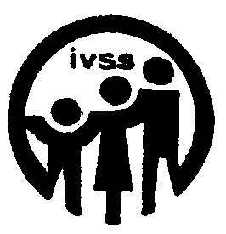 | REPÚBLICA BOLIVARIANA DE VENEZUELA  MINISTERIO DEL PODER POPULAR PARA EL TRABAJO  Y SEGURIDAD SOCIAL  INSTITUTO VENEZOLANO DE LOS SEGUROS SOCIALES  DIRECCIÓN GENERAL DE RECURSOS HUMANOS  Y ADMINISTRACIÓN DE PERSONAL |  | N° DE CUENTA ASIGNADO
FONDO DE RETIRO DE LOS TRABAJADORES DEL IVSS
AUTORIZACIÓN DE DESCUENTO POR NÓMINA
Por medio de la presente, autorizo para que sea descontado el diez por ciento (10%) de mi sueldo destinado al Fondo de Retiro. Convenio entre el INSTITUTO VENEZOLANO DE LOS SEGUROS SOCIALES Y EL BANCO FONDO COMÚN C.A. BANCO UNIVERSAL.
DATOS DEL TRABAJADOR
APELLIDOS Y NOMBRES | FECHA DE NACIMIENTO
Nieto Meregote Jean baljean | 31-05-1982

CÉDULA DE IDENTIDAD N° | UNIDAD DE TRABAJO
16021099 | Dirección General de Informática

CÓDIGO DE ORIGEN | CÓDIGO DE SERVICIO | CÓDIGO DEL CARGO
30001-102 | 007926 | 00-00010

BENEFICIARIO(S) DEL FONDO | CÉDULA DE IDENTIDAD N° | PARENTESCO | CÓDIGO
Jean kelvis nieto vasquez |  | hijo
Dubraska blanco | 16264819 | conyugue

Nota: En caso de tener algún tipo de obligación con el BANCO FONDO COMÚN C.A. BANCO UNIVERSAL, me comprometo a No Retirarme del Fondo de Retiro mientras subsista el compromiso.
La inexactitud de algunos de los datos arriba indicados, pueden dejar sin efecto la validez de la autorización y por consiguiente al contenido del Convenio de Fondo de Retiro.

FIRMA DEL SOLICITANTE | FECHA | AUTORIZADO POR
F-FONDO DE RETIRO DOS / 05-06

Teléfono contacto (0212)280-90-11

